Российская Федерация

Новгородская область

АДМИНИСТРАЦИЯ ВАЛДАЙСКОГО МУНИЦИПАЛЬНОГО РАЙОНА

П О С Т А Н О В Л Е Н И Е

26.11.2021 № 2229
Валдай

О внесении изменений в реестр мест (площадок)
накопления твердых коммунальных отходов,
расположенных на территории Валдайского
городского поселения и схему мест (площадок)
накопления твердых коммунальных отходов,
расположенных на территории
Валдайского городского поселения

Администрация Валдайского муниципального района ПОСТАНОВЛЯЕТ:
1. Внести изменения в реестр мест (площадок) накопления твердых коммунальных отходов, расположенных на территории Валдайского городского поселения и схему мест (площадок) накопления твердых коммунальных отходов, расположенных на территории Валдайского городского поселения, утвержденный постановлением Администрации Валдайского муниципального района от 03.02.2020 № 145:
1.1. Дополнить реестр строкой 69 в прилагаемой редакции;
1.2. Изложить схему в редакции:
«
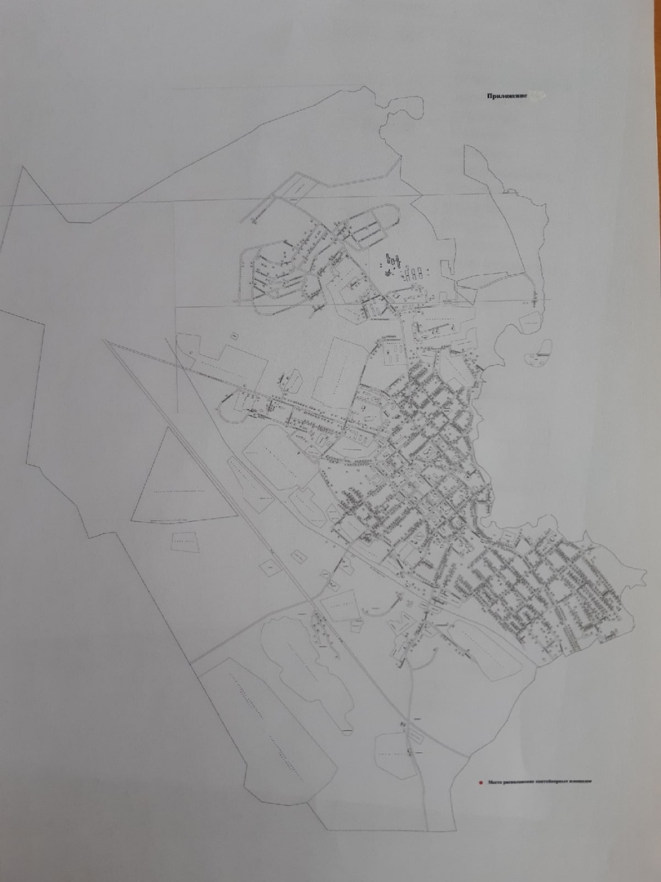
».
2. Опубликовать постановление в бюллетене «Валдайский Вестник» и разместить на официальном сайте Администрации Валдайского муниципального района в сети «Интернет».

Глава муниципального района Ю.В.Стадэ

Приложение
к постановлению Администрации
муниципального района
от 26.11 2021 № 2229

№ | Улица | Дом | Широта | Долгота | Данные о собственниках мест | Ответственное лицо, отвечающее за содержание | Организация, оказывающая услугу по вывозу ТКО | S Площадки (кв.м) | Тип подстилающей поверхности | Вид площадки | Материал ограждения | Количество контейнеров | Объем | Материал контейнера | Совместное использование с МКД | Данные об источниках образования ТКО | Планируемое количество установки контейнеров
69 | Механизаторов | 11 | 57.994081 | 33.247640 | Администрация Валдайского муниципального района | ООО «Межмуниципальная служба заказчика» | ООО «Экосервис» | 60 | бетон | закрытая | металл | 3 | 1,1 | пластик | да | МКД по ул. Механизаторов №22, 18, 17, 16, 15, 14, 12, 7 | 0

